* IntelliJ IDEA 2016.1
* jdk1.8
* maven3.0.5
* tomcat或jetty

idea和maven的基本使用这里就不细讲了。有需要请移步[idea入门教程同时也包含了maven的相关知识](https://github.com/judasn/IntelliJ-IDEA-Tutorial).

**利用maven骨架建立一个webapp**

* 选择create new project-Maven-Create from archetype。找到maven-archetype-webapp这个骨架，然后next。  
  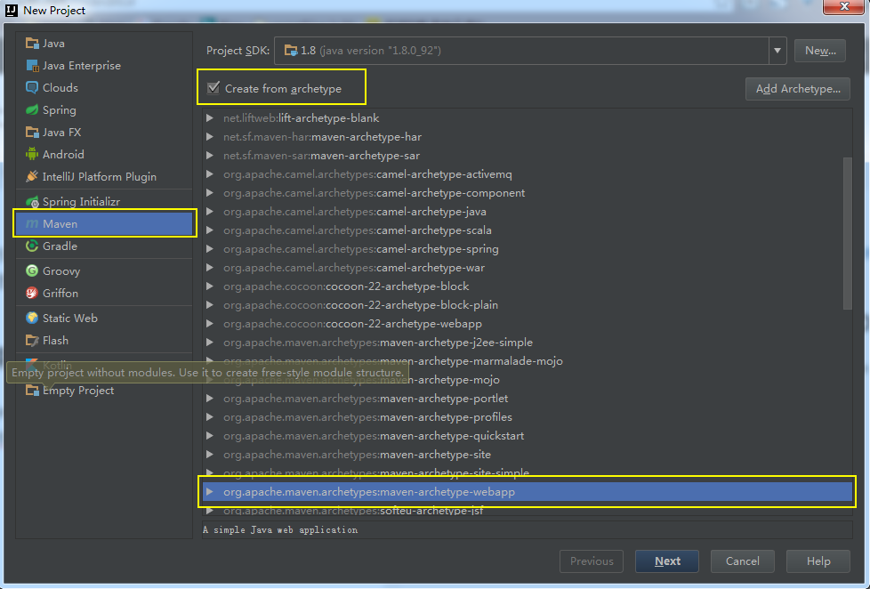
* 输入GroupId和ArtifactId后下一步。  
  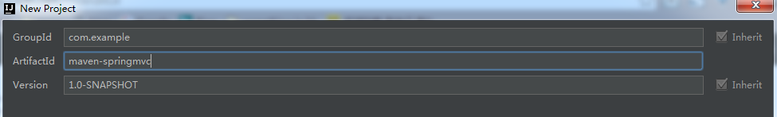
* 填写本地的maven环境，这里可以选择自己本地的环境，也可以用idea自带的maven3.0.5。配置相应的配置文件，idea自带的maven是没有配置文件的，需要单独配置的可以在相应的目录中添加setting.xml文件，例如需要配置jdk版本或者maven mirror的。  
  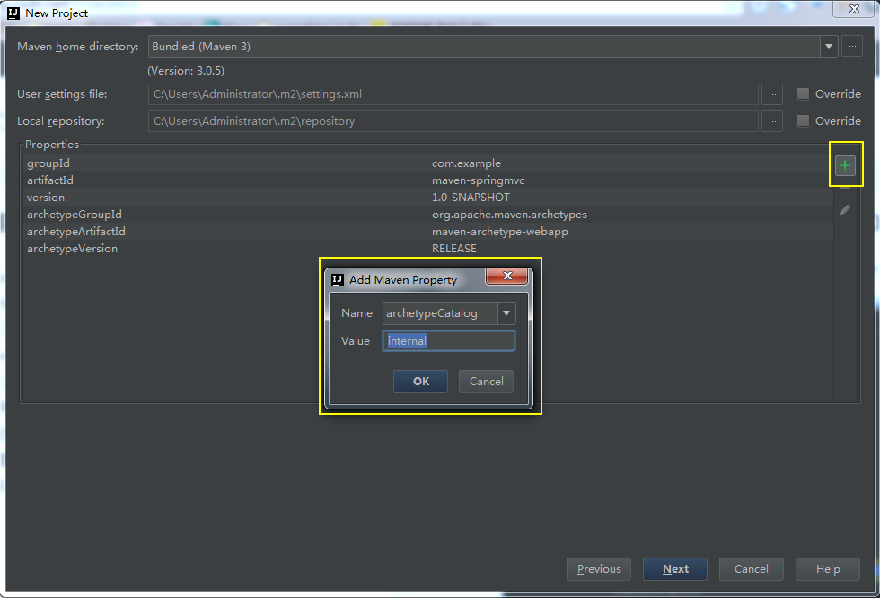  
  由于maven骨架和一些jar需要去maven的仓库下载，所以创建项目的时候速度会非常慢（外国的服务器你懂得），因此我们可以直接访问http://repo1.maven.org/maven2/archetype-catalog.xml，把这个xml下载下来放到本地的maven目录中，然后在添加一个参数archetypeCatalog=internal就可以了。
* next 填写项目名称，finish即可。

**建立相应的目录**

项目创建完成后，src-main下建立java目录后，是无法在该目录下创建新的包和java类等文件的。在idea中需要对目录进行标注。  
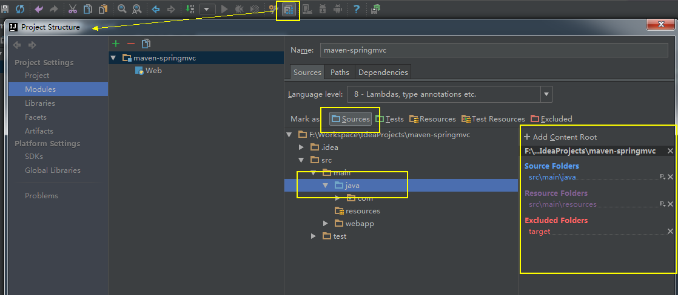

* Sources 一般用于标注类似 src 这种可编译目录。有时候我们不单单项目的 src 目录要可编译，还有其他一些特别的目录也许我们也要作为可编译的目录，就需要对该目录进行此标注。只有 Sources 这种可编译目录才可以新建 Java 类和包，这一点需要牢记。
* Tests 一般用于标注可编译的单元测试目录。在规范的 maven 项目结构中，顶级目录是 src，maven 的 src 我们是不会设置为 Sources 的，而是在其子目录 main 目录下的 java 目录，我们会设置为 Sources。而单元测试的目录是 src - test - java，这里的 java 目录我们就会设置为 Tests，表示该目录是作为可编译的单元测试目录。一般这个和后面几个我们都是在 maven 项目下进行配置的，但是我这里还是会先说说。从这一点我们也可以看出 IntelliJ IDEA 对 maven 项目的支持是比较彻底的。
* Resources 一般用于标注资源文件目录。在 maven 项目下，资源目录是单独划分出来的，其目录为：src - main -resources，这里的 resources 目录我们就会设置为 Resources，表示该目录是作为资源目录。资源目录下的文件是会被编译到输出目录下的。  
  Test Resources 一般用于标注单元测试的资源文件目录。在 maven 项目下，单元测试的资源目录是单独划分出来的，其目录为：src - test -resources，这里的 resources 目录我们就会设置为 Test Resources，表示该目录是作为单元测试的资源目录。资源目录下的文件是会被编译到输出目录下的。
* Excluded 一般用于标注排除目录。被排除的目录不会被 IntelliJ IDEA 创建索引，相当于被 IntelliJ IDEA 废弃，该目录下的代码文件是不具备代码检查和智能提示等常规代码功能。
* 通过上面的介绍，我们知道对于非 maven 项目我们只要会设置 src 即可。  
  （引用自http://wiki.jikexueyuan.com/project/intellij-idea-tutorial/eclipse-java-web-project-introduce.html）

标注完后，建立如下的目录。  
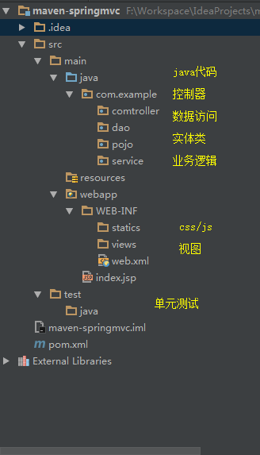

**配置Maven和SpringMVC**

**配置Maven的pom.xml**

完整的配置文件如下。

<project xmlns="http://maven.apache.org/POM/4.0.0" xmlns:xsi="http://www.w3.org/2001/XMLSchema-instance"

xsi:schemaLocation="http://maven.apache.org/POM/4.0.0 http://maven.apache.org/maven-v4_0_0.xsd">

<modelVersion>4.0.0</modelVersion>

<groupId>com.example</groupId>

<artifactId>maven-springmvc</artifactId>

<packaging>war</packaging>

<version>1.0-SNAPSHOT</version>

<name>maven-springmvc Maven Webapp</name>

<url>http://maven.apache.org</url>

<!--项目依赖 -->

<dependencies>

<!--日志包-->

<dependency>

<groupId>junit</groupId>

<artifactId>junit</artifactId>

<version>3.8.1</version>

<scope>test</scope>

</dependency>

<dependency>

<groupId>org.slf4j</groupId>

<artifactId>slf4j-log4j12</artifactId>

<version>1.7.21</version>

</dependency>

<!--j2ee相关包 servlet、jsp、jstl-->

<dependency>

<groupId>javax.servlet</groupId>

<artifactId>javax.servlet-api</artifactId>

<version>3.1.0</version>

</dependency>

<dependency>

<groupId>javax.servlet.jsp</groupId>

<artifactId>jsp-api</artifactId>

<version>2.2</version>

</dependency>

<dependency>

<groupId>javax.servlet</groupId>

<artifactId>jstl</artifactId>

<version>1.2</version>

</dependency>

<!--mysql驱动包-->

<dependency>

<groupId>mysql</groupId>

<artifactId>mysql-connector-java</artifactId>

<version>5.1.35</version>

</dependency>

<!--spring相关包-->

<dependency>

<groupId>org.springframework</groupId>

<artifactId>spring-web</artifactId>

<version>4.3.1.RELEASE</version>

</dependency>

<dependency>

<groupId>org.springframework</groupId>

<artifactId>spring-webmvc</artifactId>

<version>4.3.1.RELEASE</version>

</dependency>

<!--其他需要的包-->

<dependency>

<groupId>org.apache.commons</groupId>

<artifactId>commons-lang3</artifactId>

<version>3.4</version>

</dependency>

<dependency>

<groupId>commons-fileupload</groupId>

<artifactId>commons-fileupload</artifactId>

<version>1.3.1</version>

</dependency>

</dependencies>

<build>

<finalName>maven-springmvc</finalName>

<resources>

<!--表示把java目录下的有关xml文件,properties文件编译/打包的时候放在resource目录下-->

<resource>

<directory>${basedir}/src/main/java</directory>

<includes>

<include>**/*.properties</include>

<include>**/*.xml</include>

</includes>

</resource>

<resource>

<directory>${basedir}/src/main/resources</directory>

</resource>

</resources>

<plugins>

<!--servlet容器 jetty插件-->

<plugin>

<groupId>org.eclipse.jetty</groupId>

<artifactId>jetty-maven-plugin</artifactId>

<version>9.3.10.v20160621</version>

</plugin>

</plugins>

</build>

</project>

更新完pom.xml文件后，idea应该会自动下载相应的jar包（可能需要vpn），如果没有自动下载的话，可以点击“Reimport All Maven Projects”按钮进行项目的重新载入。如图所示。  
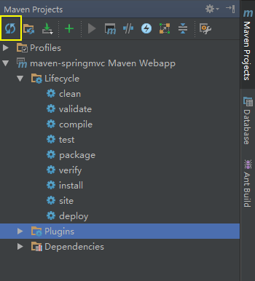  
jar下载完成后，所有项目所需的依赖就已经添加完成了。

**配置web.xml**

maven默认生成的web.xml版本是2.3的，所以有些配置节点idea会识别不出来，因此我们重新添加一个3.0的。

<?xml version="1.0" encoding="UTF-8"?>

<web-app xmlns="http://java.sun.com/xml/ns/javaee"

xmlns:xsi="http://www.w3.org/2001/XMLSchema-instance"

xsi:schemaLocation="http://java.sun.com/xml/ns/javaee

http://java.sun.com/xml/ns/javaee/web-app_3_0.xsd"

version="3.0">

<!--welcome pages-->

<welcome-file-list>

<welcome-file>index.jsp</welcome-file>

</welcome-file-list>

<!--配置springmvc DispatcherServlet-->

<servlet>

<servlet-name>springMVC</servlet-name>

<servlet-class>org.springframework.web.servlet.DispatcherServlet</servlet-class>

<init-param>

<!--Sources标注的文件夹下需要新建一个spring文件夹-->

<param-name>contextConfigLocation</param-name>

<param-value>classpath:spring/spring-mvc.xml</param-value>

</init-param>

<load-on-startup>1</load-on-startup>

<async-supported>true</async-supported>

</servlet>

<servlet-mapping>

<servlet-name>springMVC</servlet-name>

<url-pattern>/</url-pattern>

</servlet-mapping>

</web-app>

接收到的http请求通过DispatcherServlet进行分发。

**配置contextConfigLocation文件**

<?xml version="1.0" encoding="UTF-8"?>

<beans xmlns="http://www.springframework.org/schema/beans"

xmlns:xsi="http://www.w3.org/2001/XMLSchema-instance"

xmlns:context="http://www.springframework.org/schema/context"

xmlns:mvc="http://www.springframework.org/schema/mvc"

xsi:schemaLocation="http://www.springframework.org/schema/beans

http://www.springframework.org/schema/beans/spring-beans-3.2.xsd

http://www.springframework.org/schema/context

http://www.springframework.org/schema/context/spring-context-3.2.xsd

http://www.springframework.org/schema/mvc

http://www.springframework.org/schema/mvc/spring-mvc.xsd">

<!--启用spring的一些annotation -->

<context:annotation-config/>

<!-- 自动扫描该包，使SpringMVC认为包下用了@controller注解的类是控制器 -->

<context:component-scan base-package="com.zjut.ssm.controller">

<context:include-filter type="annotation" expression="org.springframework.stereotype.Controller"/>

</context:component-scan>

<!--HandlerMapping 无需配置，springmvc可以默认启动-->

<!--静态资源映射-->

<!--本项目把静态资源放在了WEB-INF的statics目录下，资源映射如下-->

<mvc:resources mapping="/css/**" location="/WEB-INF/statics/css/"/>

<mvc:resources mapping="/js/**" location="/WEB-INF/statics/js/"/>

<mvc:resources mapping="/image/**" location="/WEB-INF/statics/image/"/>

<!--但是项目部署到linux下发现WEB-INF的静态资源会出现无法解析的情况，但是本地tomcat访问正常，因此建议还是直接把静态资源放在webapp的statics下，映射配置如下-->

<!--<mvc:resources mapping="/css/**" location="/statics/css/"/>-->

<!--<mvc:resources mapping="/js/**" location="/statics/js/"/>-->

<!--<mvc:resources mapping="/image/**" location="/statics/images/"/>-->

<!-- 配置注解驱动 可以将request参数与绑定到controller参数上 -->

<mvc:annotation-driven/>

<!-- 对模型视图名称的解析，即在模型视图名称添加前后缀(如果最后一个还是表示文件夹,则最后的斜杠不要漏了) 使用JSP-->

<!-- 默认的视图解析器 在上边的解析错误时使用 (默认使用html)- -->

<bean id="defaultViewResolver" class="org.springframework.web.servlet.view.InternalResourceViewResolver">

<property name="viewClass" value="org.springframework.web.servlet.view.JstlView"/>

<property name="prefix" value="/WEB-INF/views/"/><!--设置JSP文件的目录位置-->

<property name="suffix" value=".jsp"/>

</bean>

<!-- springmvc文件上传需要配置的节点-->

<bean id="multipartResolver" class="org.springframework.web.multipart.commons.CommonsMultipartResolver">

<property name="maxUploadSize" value="20971500"/>

<property name="defaultEncoding" value="UTF-8"/>

<property name="resolveLazily" value="true"/>

</bean>

</beans>

**配置log4j.properties**

日志文件是debug中一个必不可少的工具，因此添加了log4j日志包。配置文件如下。

#配置根Logger 后面是若干个Appender

log4j.rootLogger=DEBUG,A1,R

#log4j.rootLogger=INFO,A1,R

# ConsoleAppender 输出

log4j.appender.A1=org.apache.log4j.ConsoleAppender

log4j.appender.A1.layout=org.apache.log4j.PatternLayout

log4j.appender.A1.layout.ConversionPattern=%-d{yyyy-MM-dd HH:mm:ss,SSS} [%c]-[%p] %m%n

# File 输出 一天一个文件,输出路径可以定制,一般在根路径下

log4j.appender.R=org.apache.log4j.DailyRollingFileAppender

log4j.appender.R.File=log.txt

log4j.appender.R.MaxFileSize=500KB

log4j.appender.R.MaxBackupIndex=10

log4j.appender.R.layout=org.apache.log4j.PatternLayout

log4j.appender.R.layout.ConversionPattern=%d{yyyy-MM-dd HH:mm:ss,SSS} [%t] [%c] [%p] - %m%n

**controller和view的编写**

在controller下新建一个“HomeController”。编写如下代码。

package com.zjut.ssm.controller;

import org.slf4j.Logger;

import org.slf4j.LoggerFactory;

import org.springframework.stereotype.Controller;

import org.springframework.web.bind.annotation.RequestMapping;

/**

* @author Chingyu Mo

* @create 2016-07-23-20:20

*/

// 注解标注此类为springmvc的controller，url映射为"/home"

@Controller

@RequestMapping("/home")

public class HomeController {

//添加一个日志器

private static final Logger logger = LoggerFactory.getLogger(HomeController.class);

//映射一个action

@RequestMapping("/index")

public String index(){

//输出日志文件

logger.info("the first jsp pages");

//返回一个index.jsp这个视图

return "index";

}

}

在views文件夹下建立一个jsp文件，名为“index.jsp”

基本的代码编写就完成了。

**servlet容器的配置和运行**

servlet容器有两种配置方式。

* 配置本地的tomcat服务器
* 配置maven插件

**配置本地的tomcat服务器**

  
根据上图配置tomcat服务器，如果用这种方法，本地需要下载tomcat并配置好环境变量。  
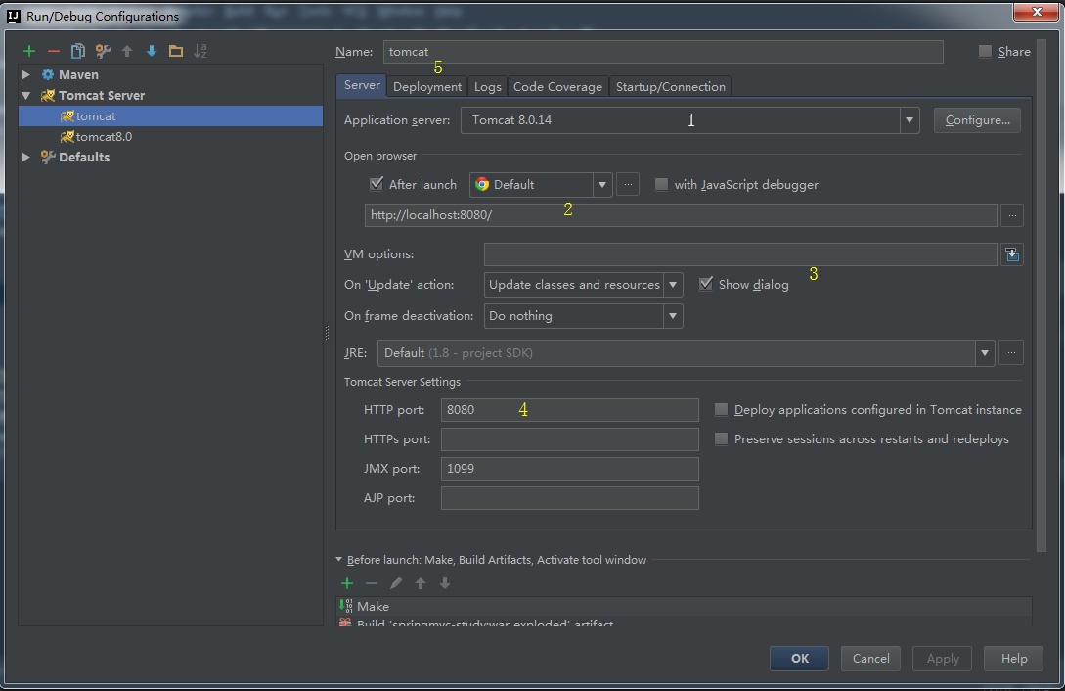  
主要有以下几个要点

* 1.选择本地的tomcat容器。
* 2.可以选择修改访问路径。
* 3.On Update action 当我们按 Ctrl + F10 进行容器更新的时候，可以根据我们配置的这个事件内容进行容器更新。其中我选择的 Update classes and resources 事件是最常用的，表示我们在按 Ctrl + F10 进行容器更新的时候，我们触发更新编译的类和资源文件到容器中。
* 4.默认 Tomcat 的 HTTP 端口是 8080，如果你需要改其端口可以在这里设置。
* 5.在 Deployment 选项卡中添加了 Artifact。

**配置maven插件**

maven插件的话有tomcat和jetty，两者都是servlet的容器。我这里配置的是jetty。插件已经在pom.xml中配置完成了。

<plugins>

<!--servlet容器 jetty插件-->

<plugin>

<groupId>org.eclipse.jetty</groupId>

<artifactId>jetty-maven-plugin</artifactId>

<version>9.3.10.v20160621</version>

</plugin>

</plugins>

再在idea中配置jetty。  


**运行第一个Spring MVC应用**

点击Run，运行。

以上就是一个简单的Spring MVC应用在idea中的创建方式。